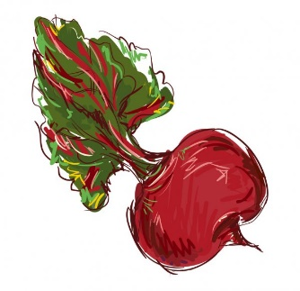
JADŁOSPIS – SZKOŁA PODSTAWOWA OD 08.09.2021 DO 16.09.2021
ŚRODA 8 września
1 – danie: zalewajka (1) z kiełbasą, jajkiem (3), śmietaną (7), chlebem (1)
2 – danie: Makaron świderki durum (1) z masłem, serem (7), cukrem; porcja banana, herbata
CZWARTEK 9 września
1 – danie: zupa pomidorowa z makaronem (1, 3) ,mięsem, (marchewka, pietruszka (9), seler (9)), śmietana (7)
2 – danie: gulasz z mięsem, kaszą jęczmienną (1) , ogórkiem kiszonym, kompot z owoców
PIĄTEK 10 września
1 – danie: zupa ogórkowa z mięsem , ryżem , marchewką, pietruszką (9), porem, śmietaną (7)
2 – danie: ziemniaki z rybą miruną (4) w panierce (mąka (1) jajko (3) bułka tarta (1)), jogurt , surówka z kapusty pekińskiej, marchewki, jabłka, majonezu kieleckiego (3), herbata
PONIEDZIAŁEK 13 września
1 – danie: krupnik z ziemniakami, mięsem, ryżem, (marchewka, pietruszka (9), seler (9), cebula), chleb (1)
2 – danie: pierogi z serem (1, 3, 7), śmietana (7), kompot z owoców mieszanych, porcja jabłka
WTOREK 14 września
- – danie: kapuśniak z kapusty kiszonej z ziemniakami, mięsem, marchewką, pietruszką (9)
selerem (9), chlebem (1)
- – danie: ziemniaki z kotletem mielonym (1, 3), surówka z marchewki, jabłka, pora, selera (9), majonezu kieleckiego (3), kompot z owoców mieszanych.
ŚRODA 15 września
- – danie: rosół z makaronem (1, 3), (marchewka, pietruszka (9), seler (9), por,
natka pietruszki
- – danie: ziemniaki, porcja udka z kurczaka, buraczki, kompot z owoców mieszanych.
CZWARTEK 16 września
1 – danie: zupa jarzynowa z kapustą pekińską, ziemniakami, mięsem, marchewką , pietruszką (9) selerem (9) , porem
2 – danie: ziemniaki z kotletem z mortadeli w panierce (mąka (1), jajka (3), bułki tartej (1), mizeria
z ogórków, śmietany (7), herbata z sokiem malinowym.

